南門國中數學科〈五邊形與五角星〉教學設計
教學者:曾明德
學生:南門國中713班
102年3月15日(五)上午10:30~11:15

一、前言
(一)舉辦此場公開授課的緣起
這次公開授課的主要起源於教學者於101年11月19日到日本睦中學校進行觀課學習。感動之餘，基於分享的責任，教學者將盡力呈現所觀察的學習內容。期望，能讓校內數學教師有一個具體的「示例」可以參考，而不只是停留在想像，更期待，在教學者之後，校內教師能產生「下次公開課，我來上」的念頭，然後，一棒接一棒進行公開授課，當然，我自然願意擔任相關的協助者。

(二)本節課數學教學設計核心想法
數學的學習內容主要有兩大部分，其一是，知識層面，有性質、公式、概念、算法等等；其二是，運用層面，有策略、邏輯、推理等等。進行任一單元的教學準備，一開始的研課、備課，主要就是要將這個單元的重要數學學習內容或是重要觀點(Big ideas)給分析出來。並據此擬定教學目標、重點與設計相對應的學習單。
(三)此次觀課簡則
1.觀課的焦點在記錄學生的真實學習狀況(學生學習成功或是出現瓶頸之處)，請不要將觀察焦點放在教師身上
2.當教學者向全班講述時，請觀課教師在外圍觀課，不要走進學生之中
3.當進行學生分組討論時，請每位老師選擇固定1組觀課，專心觀察，不要遊走各組。此時，觀課教師可以靠近學生，但是請不要與學生交談!
4.觀課教師請簡單回饋給教學者，您學到了什麼?

二、教學說明
1.本活動搭配的單元:8年級第4冊第3章第1節內角與外角
*配合實際學生的學習狀況，以〈五邊形與五角星〉為主題進行教學

2.使用時間與本節課的重點:1節課
(1)能以適當說理過程(數值表徵、符號表徵)，推知五邊形的內角和為540度
(2)能以適當說理過程(數值表徵、符號表徵)，推知五邊形的外角和為360度
*需注意學生從角、內角到外角的發展是否順利(能指出)
(3)能以適當說理過程(數值表徵、符號表徵)，推知正五角星、五角星的角度和為180度
3.課程綱要與基本學習內容
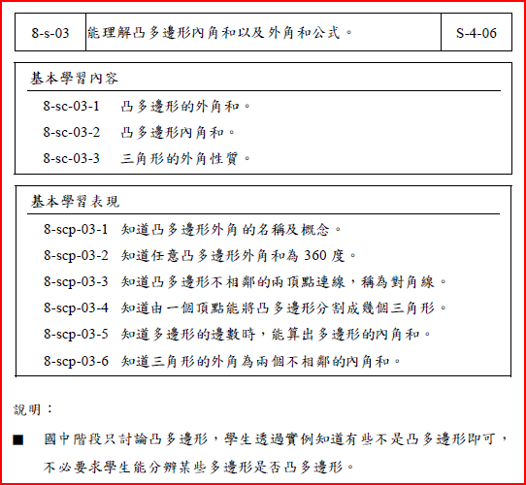
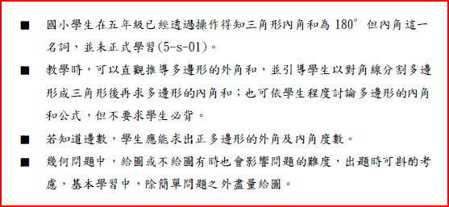

4.進行流程
(1)探索五邊形的內角和、外角和
(2)探索正五角星、五角星的角度和
5.協同學習的培養
(1)與事物的對話(構築世界):學習單、
(2)與他人的對話(構築同伴):意見、想法聆聽與交流，主動請求協助，協助別人
(3)與自己的對話(構築自我):思考、記錄
6.座位表(協同學習小組座位)
(同組成員以2男2女，隨機入座為原則)
C1C3
E1E3
E2E4
A2A4
C2C4
A1A3
D1D3
F1F3
F2F4
B2B4
D2D4
B1B3
H1H3
H2H4
G1G3
G2G4

7.學生學習單 7年13班 號 姓名:
(1)請問下圖五邊形的 =
請寫出你的方法與答案

(2)請問下圖五邊形的 =
請寫出你的方法與答案

(3)請問下圖 的角度和= 度
請寫出你的方法與答案

(4)請問下圖 的角度和= 度
請寫出你的方法與答案

